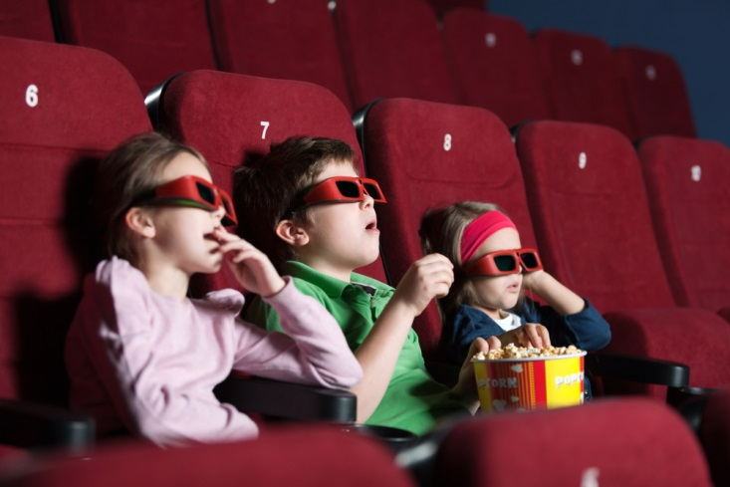

***Консультация для родителей.***

***Идем в кино***

Посещение кинотеатра, пожалуй, является одним из самых простых, веселых и доступных видов семейного досуга. Поход всей семьей в кинотеатр может стать отличной традицией.

Когда можно начинать ходить с ребенком в кино? Спешить не надо. Как бы вам не хотелось устроить ребенку праздник, торопиться не надо.

У нас в городе есть кинотеатр «Павловский». Многие из вас часто в него ходят.

Посмотрите, на сеансы родители часто приводят детей 2-3 лет. Но ведь в этом возрасте у ребенка еще не сформировалась нервная система и не окрепли барабанные перепонки.

Желательно идти в кино с ребенком после того, как ему исполнится 5 лет. К этому возрасту барабанные перепонки уже достаточно сформированы, чтобы адаптироваться к громким звукам. Ребенок уже может просидеть весь сеанс практически неподвижно. Он не станет капризничать и мешать окружающим. Особенно, если происходящее на экране будет интересно ему самому.

А что лучше смотреть в кинотеатре?

1. Мультфильмы более понятны ребенку. Но если в данный момент в прокате нет мультиков, или вы предпочитаете сводить ребенка на фильм, то выбирайте семейный фильм без ограничений по возрасту.

2. Не водите детей на очень длинные сеансы. Ребенок устанет и может начать капризничать.

3. Многие современные ленты сделаны очень реалистично. Пусть ребенок любит играть в роботов, и любит автоботов, но как только Мегатрон начнет крушить все на экране, ребенок испугается. Такие милые динозавры в мультиках дома и большие монстры на экране кинотеатра это не одно и то же. В кино они настолько реалистичны и пугающие, что ребенок может потом долго бояться оставаться один в темноте. Постарайтесь выяснить заранее про фильм или мультик, на который собираетесь пойти с ребенком.

Почитайте отзывы, рецензии или поговорите со знакомыми. Не бегите сразу на премьеру. Станет ребенок старше, вот тогда и сходите в первый день показа. Да и билеты на тот же фильм через пару недель будут дешевле.

4. Выбирайте фильм с простой сюжетной линией. И лучше выбирать фильм, который будет интересен вашему ребенку. Мальчику не интересно смотреть про фей, а девочкам не интересны роботы.

Ребенка лучше заранее подготовить, рассказать ему о том, что фильм будет о том и о том. Главное заинтересовать ребенка. Внимательно наблюдайте во время просмотра за ребенком. Если ему станет скучно, то он может закапризничать. Обязательно поясняйте ребенку, что происходит на экране, особенно, если он откровенно скучает и начинает капризничать.

Не выбирайте для просмотра фильма первые ряды. Там часто надо запрокидывать голову и весь экран сразу не видно.

Если все же ребенок расплакался, следует выйти с ним из зала, чтобы никому не мешать, и постараться его успокоить или отвлечь. Если ребенок откажется возвращаться в зал, то будьте готовы уйти с середины сеанса.

Будьте готовы к тому, что впереди вас сядет какой-то большой взрослый или даже спинка переднего кресла будет загораживать обзор Вашему ребенку. Поэтому желательно с собой брать подушку. На ней ребенку будет помягче, и сидеть он будет выше.

Обязательно сходите с ребенком перед сеансом в туалет. А также возьмите теплую одежду, кофточку. Практически во всех современных кинотеатрах стоят кондиционеры. В шортиках и маечке будет очень холодно.

После просмотра обязательно спросите у ребенка, понравился ли ему фильм. Что понравилось? Пойдет ли он еще? Пусть такие же вопросы позадают родственники. Обязательно поговорите о просмотренном фильме на следующей день. Ребенку это будет приятно. И для развития очень полезно.

Не злоупотребляйте частыми походами в кино с детьми. Если ребенок становится капризным, раздражительным после посещения кинотеатра, плохо спит или слышит, начал прищуриваться или жаловаться на резь в глазах, стоит прекратить походы в кинотеатр и пройти консультацию у окулиста, отоларинголога и педиатра.

При таких симптомах посещение кинотеатра в будущем лучше отложить на годик – другой.

Еще при посещении кинотеатра будьте готовы к тому, что ребенок попросит купить ему шарики, вертушки, игрушки, орешки, попкорн или водичку. Все это для кинотеатров дополнительный источник дохода. И сильный удар по кошельку родителей.

Ребенку можно сказать о том, что очень не хорошо в зале жевать едой. Мы не только мусорить будем, но и будем мешать другим людям. Пусть другие поступают не хорошо. Мы так не будем. Да и перед сеансом можно поесть нормально и прийти не голодными.

А шарики? Как же с просьбой их купить? В зал нести не хорошо. Будем мешать другим людям. Ну, а после просмотра можно чем-то отвлечь. Например, в кинотеатре нашего города очень большое панорамное окно. Открывается очень большой обзор. Символ нашего города колокольня, куранты, часовня 1812 года, монастырь и памятник Герасиму Курину как на ладони. Посмотрели сверху, а затем спустились вниз и подошли поближе. И детям будет интересно послушать про наши достопримечательности. Прямо рядом со входом стоит бюст нашему земляку Валерию Быковскому, который был пятым космонавтом. Еще недалеко находится, памятник «Пять фигур», которые символизирует основание нашего города и «Памятник защитникам Отечества», гусеницы и пушка этого танка очень нравится детям.

Расскажите ребенку о достопримечательностях нашего города. И поход в кино будет намного интереснее! Он станет настоящим праздником, дарящим много новых впечатлений и эмоций!